**Implementação:**

O código foi implementado em Python, utilizando bibliotecas como numpy para operações numéricas e pyvista para visualização. A seguir, descrevemos as principais funções e estrutura do código:

1. **Inicialização (init)**:
   1. A função init configura os pontos e as faces na malha e define as barras de conexão. Ela cria uma grade de partículas em um plano 2D, onde cada ponto está inicialmente em uma posição fixa.
   2. Cada ponto é armazenado em uma lista chamada *pontos*, e as barras (tanto primárias quanto secundárias) são armazenadas em listas chamadas *barras* e barras_secundárias, respectivamente.
   3. As barras primárias conectam pontos adjacentes na grade, enquanto as barras secundárias conectam pontos que estão a duas unidades de distância.

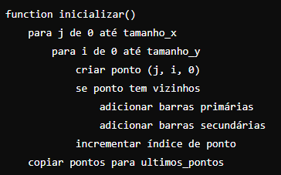

1. **Verificação de Mobilidade (eh_movel)**:
   1. A função eh_movel verifica se um ponto específico é móvel ou não. No caso desta implementação, um ponto é considerado não móvel se seu índice for um múltiplo de tamanho_y.

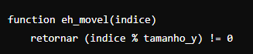

1. **Operações Vetoriais**
   1. Funções auxiliares para operações vetoriais, incluindo norma (calcula a norma de um vetor), soma (soma de dois vetores), subtrai (subtração de dois vetores) e multiplica (multiplicação de um vetor por um escalar).

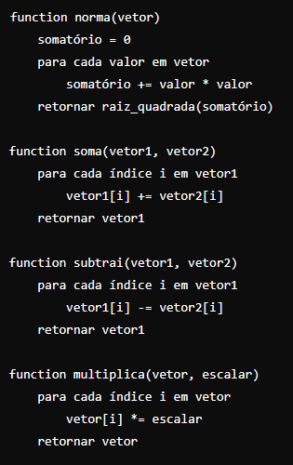

1. **Imposição de Restrições (impõe_restrição):**
   1. A função impõe_restrição aplica o método de relaxação para garantir que as barras mantenham seus comprimentos originais. Ela ajusta iterativamente as posições das partículas conectadas por cada barra.
2. **Animação (animar):**
   1. A função animar atualiza as posições das partículas usando o método de integração de Verlet e aplica as forças de gravidade e vento. A função também chama impõe_restrição para garantir que as restrições das barras sejam respeitadas.

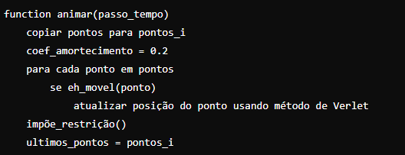

1. **Execução Principal:**
   1. A execução principal do código inicializa a simulação, configura a visualização usando pyvista, e inicia a animação quando a tecla 'q' é pressionada.